Министерство образования и науки  Российской Федерации  Муниципальное бюджетное учреждение  дополнительного образования «Детско-юношеская спортивная школа »  Целинного района Алтайского края  659438, ул. Советская 25, с. Целинное  тел/факс 8-385-96-2-22-08  ИНН/КПП 2287005499/228701001  E-mail: doucelinnoe @mail.ru  «11» августа 2017 г. № 19  на № 16/062181/70 от «20» марта 2017г | Начальнику ТОУ Роспотребнадзора по г. Бийску, Бийскому, Ельцовскому, Зональному, Красногорскому, Солтонскому и Целинному районам Алтайского края  Яковлеву И.А.  Директора МБУДО «Детско-юношеская спортивная школа» Целинного района Алтайского края  Денисова Ю.В.

И Н Ф О Р М А Ц И Я
о выполнении предписания от 20.03.2017 года № 16/062181/70

Администрация МБУДО «Детско-юношеская спортивная школа » Целинного района Алтайского края информирует о выполнении предписания от 20.03.2017 года № 16/062181/70.

1. В раздевалке для девочек, отделка стен на устранение трещин, разводов и шелушение покраски стен, в соответствии с требованиями п. 3.8 СанПиН 2.4.4.3172-14 «Санитарно-эпидемиологические требования к устройству, содержанию и организации режима работы образовательных организаций дополнительного образования детей» выполнена. (фото №1 прилагается)
2. В холе на первом этаже, в соответствии с требованиями п. 3.8 СанПиН 2.4.4.3172-14 «Санитарно-эпидемиологические требования к устройству, содержанию и организации режима работы образовательных организаций дополнительного образования детей» дефекты пола (трещины) устранены.
(фото №2 прилагается)
3. Микроклимат, в соответствии с требованиями п.6.2.СанПиН 2.4.4.3172-14 «Санитарно-эпидемиологические требования к устройству, содержанию и организации режима работы образовательных организаций дополнительного образования детей», доведён до нормы.
4. Для доведения параметров освещённости до нормы, в соответствии с требованиями п. 6.2 СанПиН 2.4.4.3172-14 «Санитарно-эпидемиологические требования к устройству, содержанию и организации режима работы образовательных организаций дополнительного образования детей», в раздевалках для девочек и мальчиков заменены лампы накаливания на более мощные.

5. Площадка для сбора мусора, с контейнерами с крышками, в соответствии с требованиями п. 2.4СанПиН 2.4.4.3172-14 «Санитарно-эпидемиологические требования к устройству, содержанию и организации режима работы образовательных организаций дополнительного образования детей», не оборудована т.к. мусор в учреждении собирается в мусорные пакеты и ежедневно вывозится на площадку для мусора в специально отведённое место. Договор о вывозе мусора имеется.

Фото №1

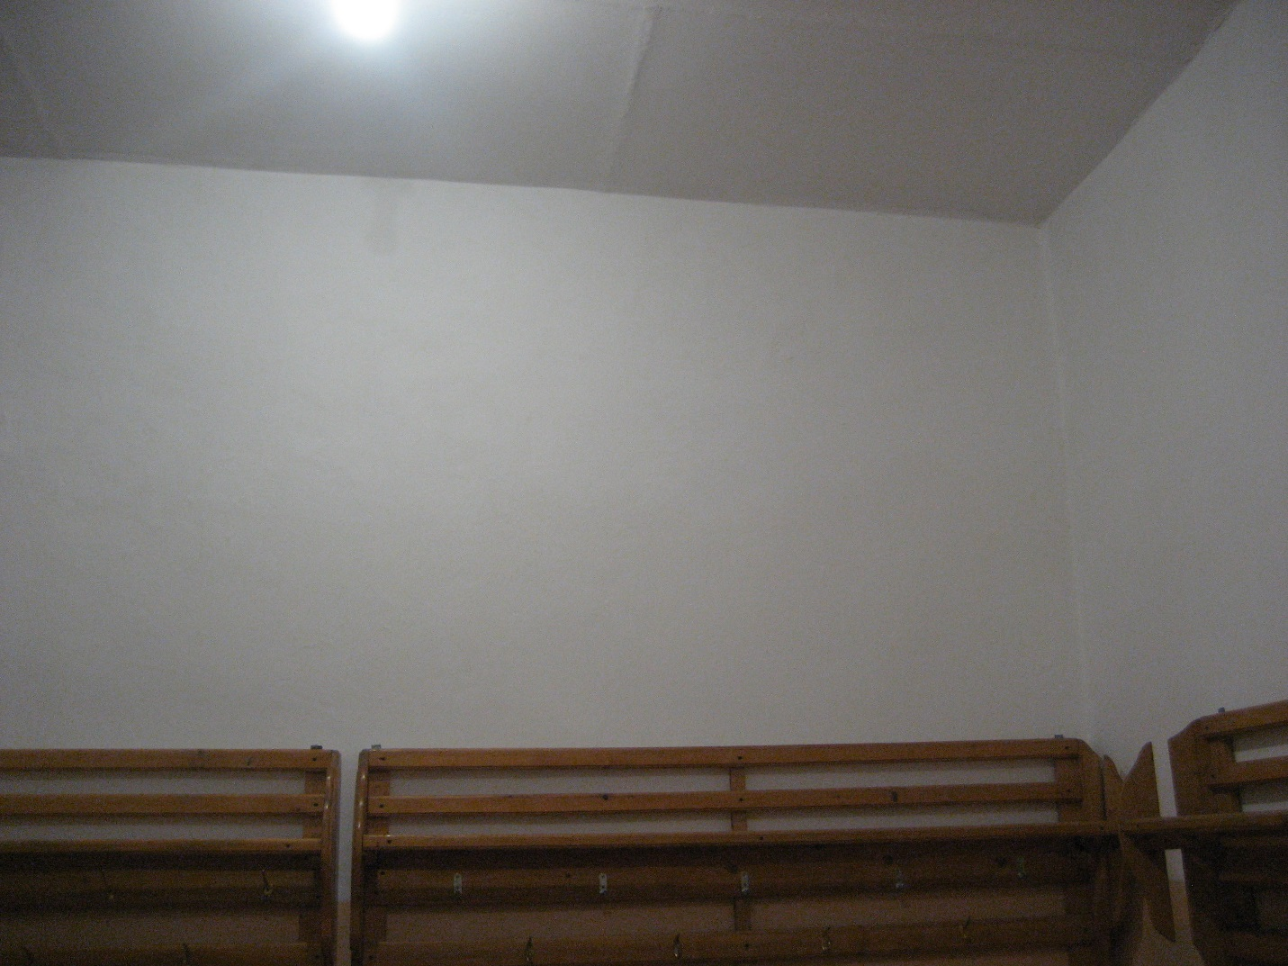

Фото № 2
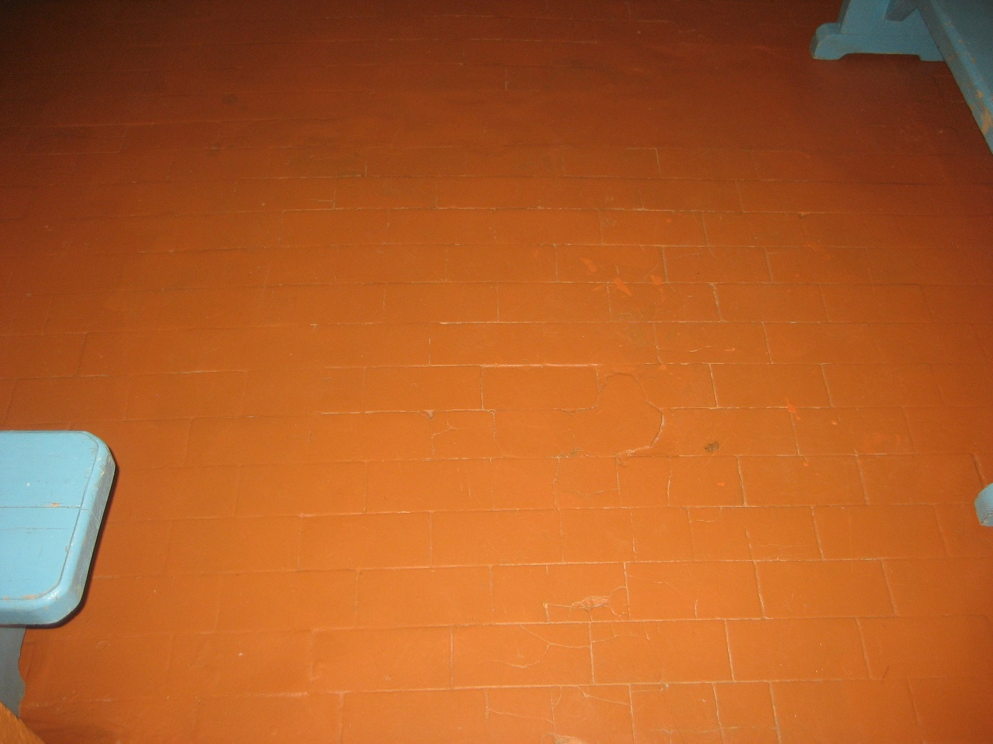

Директор школы Ю.В. Денисов

